№ | Наименования |  |  |  | ЦЕНА, Рос. Рубль
 | 1. Костюмная группаТкань«Лицей-240» 50ПЭ50Вис пл.240г/м
 |  | 1-4 класс  32/122-38/140 | 5-8 классы  36/146- 42/158 |  |  | 9-11 классы  38/158- 48/175
1 | Пиджак/жакет | 1650,00 | 2300,00 |  |  | 2500,00
2 | Брюки на подкладе | 1050,00 | 1450,00 |  |  | 1650,00
3 | Юбка (мод 1-3) | 650,00 | 750,00 |  |  | 850,00
3,1 | Юбка (мод 4-5) | 1000,00 | 1100,00 |  |  | 1250,00
4 | Жилет костюмный | 750,00 | 950,00 |  |  | 1250,00
5 | Сарафан | 1300,00 | 1500,00 |  |  | 1700,00
 | 2. Рубашки, блузы Ткань «Лицей-TR-150» 65ПЭ35Вис пл.160г/м
1 | (белая, голубая) к/ рук | 650,00 | 700,00 |  |  | 750,00
1,1 | (выбор цвета) к/ рук | 800,00 | 850,00 |  |  | 900,00
2 | (белая, голубая) дл/рук | 750,00 | 800,00 |  |  | 850,00
2,1 | (выбор цвета) дл/ рук | 900,00 | 950,00 |  |  | 1000,00
(3. Вязаные трикотажные изделия 50% шерсти
1 | Жилет вязанный | 1100,00 | 1300,00 |  |  | 1500,00
2 | Джемпер/полувер | 1800,00 | 2000,00 |  |  | 2200,00
3 | Кардиган на пуговицах | 2000,00 | 2200,00 |  |  | 2500,00
 | 4. Галстуки, знаки отличия
1 | Галстук на резинке «клетка» |  | 200,00
2 | Нашивка-логотип |  | 50,00
3 | Съемный логотип на булавке |  | 150,00
 | 5. Ткани, комплектующие
1 | Ткань костюмная «Лицей-240» (150см) |  |  | 500,00
2 | Ткань сорочечная (белая, голубая) (150см) |  |  | 300,00
3 | Ткань подкладочнаяполивискоза (150 см) |  |  | 200,00
4 | Пуговицы, з/молния, нитки, подплечники

ПРАЙС-ЛИСТ
На изготовление школьной формы
Сезон 2018-2019
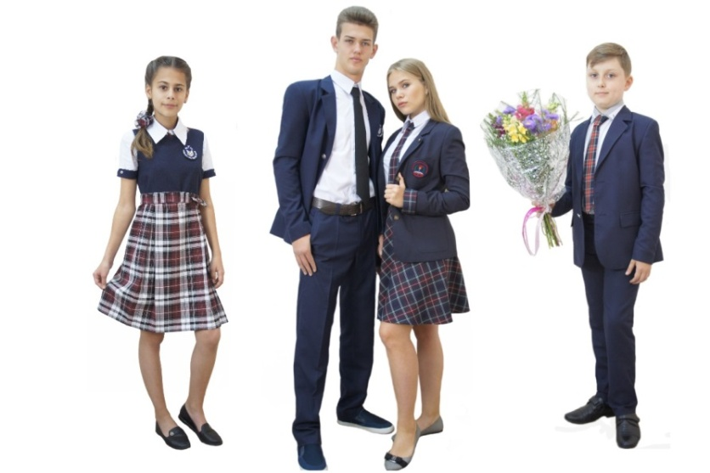
Ждем Вас с Пн-ПТ с 8.00 -17.00 без перерыва, В субботу 9,00 -14,00
При нестандартном размере либо индивидуальном пошиве изделиеобсчитывается
после обмера ребенка!

